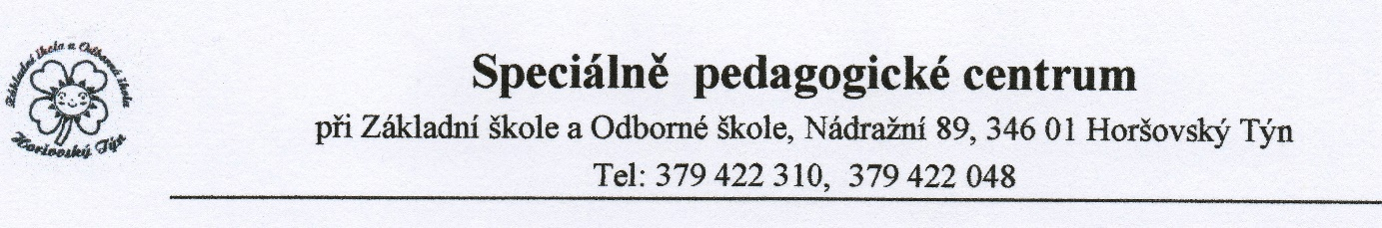

Kontakt: jarmila.ledvinova@zs-oshtyn.cz, www.zs-oshtyn.cz

ZPRÁVA MATEŘSKÉ ŠKOLY O DÍTĚTI

Jméno a příjmení dítěte:

Datum narození:

Bydliště:

Název a adresa mateřské školy:

Nástup od:

Učební dokumenty:

Kontaktní pracovník pro komunikaci s SPC:

___________________________________________________________________________
Adaptace: (prostředí, osoby, změny):
- bez obtíží, počáteční obtíže – jaké?, doba trvání

- orientace v prostoru třídy, okolí MŠ-

___________________________________________________________________________
Činnost a hra:
- spontánní (vlastní) hra:
- oblíbené hračky:
- řízené činnosti:
- pohybové hry, manipulační a konstrukční činnosti, námětové hry, hry s pravidly:

___________________________________________________________________________

Sociální dovednosti:

Chování k vrstevníkům: (navazování kontaktů – jakým způsobem (fyzicky, verbálně), zapojení do hry, skupinových činností, reakce na změny, střídání sledu činností..)

Chování k dospělým: (rodiče, pedagogové….)

Sledované projevy chování:

Respektování režimu, požadavků, pravidel: (režim MŠ, respektování pravidel, reakce na změny v režimu dne a prostředí…..)

Sebeobsluha a samostatnost:
Oblékání a obouvání –

Hygiena- hygienické návyky (osobní hygiena – udržování tělesné čistoty, umývání, používání toalety)

Stravování – jídlo – lžící, příborem, pití

Hrubá motorika:
- mobilita, úroveň pohybových dovedností (vlastní pohyb, použití kompenzačních pomůcek, rovnováha a koordinace pohybu, chůze po rovném a nerovném terénu, po schodech a ze schodů, přes překážku, nápodoba cviků dle učitele, cvičení s náčinním, pohybové hry):

___________________________________________________________________________ Jemná motorika:
- lateralita:
- obratnost a spolupráce rukou:
- úchopy a manipulační činnosti (korálky, kostky, stavebnice apod.):
- práce s materiálem (papír, modelína, nůžky, přírodniny, apod.):
- využívané pomůcky:

__________________________________________________________________________
Grafomotorika a kresba:
Grafomotorické dovednosti (jednotlivé prvky, nápodoba, vykreslování, obtahování..):

- úchop tužky-
- spontánní kresebný projev-
- námětová kresba -
___________________________________________________________________________ Komunikace a řeč:
- porozumění řeči (pokyny, sdělení):
- verbální vyjadřování:
- neverbální vyjadřování (oční kontakt, gesta, mimika):
- vady řeči, zvláštnosti v komunikaci a řeči:
- logopedii navštěvuje: ano – ne

__________________________________________________________________________
Zrakové vnímání:
Dosažené dovednosti (dle věku dítěte):
(zrakové rozlišování – obrázky, tvary, barvy, detaily, rozdíly, přiřazování obrázků, skládání celků apod.)

Sluchové vnímání:
Dosažené dovednosti (dle věku dítěte):
(reakce na oslovení, rozlišení běžných zvuků, hudebních nástrojů, zvířat, rytmizace, opakování slyšených slov a vět..)

Úroveň dovedností dítěte (dle věku):
- zná jméno, příjmení, adresu:
- barvy, tvary:
- předmatematické dovednosti:
- orientace v prostoru a ploše:
- orientace v čase:
- jiné:

___________________________________________________________________________
Pozornost a paměť: úroveň pozornosti (krátkodobá, oscilující,…)

paměť- (pamatuje si básničky, texty písní, paměťové hry)

___________________________________________________________________________
Pracovní chování: (pracovní aktivita, úroveň pracovního chování, reakce na pokyny, schopnost řízené činnosti, motivace….)

___________________________________________________________________________
Oblíbené činnosti:

Pozn. a důležitá sdělení:
____________________________________________________________________________________________

Zprávu vyplnila:
Jméno: _____________________________________________Podpis:________________
(učitelka, asistent pedagoga…..)

Razítko a podpis ředitelství školy:

Jméno zákonného zástupce: ____________________________Podpis:_____________________

Datum: ………………. …….

